**江苏省仪征中学2024-2025学年度第一学期高三语文学科导学案**

**文言文整体阅读**

研制人：周娟娟 审核人：卞文惠

班级：__________姓名：__________学号：________授课日期：2024-09-09

**本课在课程标准中的表述：**

普通高中语文课程应继续引导学生丰富语言积累。培养良好语感，掌握学习语文的基本方法，养成良好的学习习惯，提高运用祖国语言文字的能力；语言文字运用和思维密切相关，语文教育必须同时促进学生思维能力的发展与思维品质的提升；语文教育也是提高审美素养。

**一、素养导航**

多年来，全国卷文言文阅读一直选用人物传记这一文体。这种传记均出自“正史”，文字量在600字左右，且传主多为忠臣良将、清官廉吏。阅读这种传记，要根据其写人叙事的特点，建立规范意识，采用分步骤、分层次的阅读方法，快速读懂，整体把握。

**二、方法指津**

文言文阅读之前，需要先辨明文体；不同文体，其写作内容、行文逻辑等大相径庭。辨识与区分文体，会使阅读更高效。

文言文文体知识

(一)叙事类文体

1．史传类

|  |  |  |  |  |  |
| --- | --- | --- | --- | --- | --- |
| 体例 | 写作内容 | 行文逻辑 | 写作特点 | | 代表作品 |
| 史传文 | 一人多事，叙述传主生平，表现传主品质 | 以时间为线索，兼以地点、官职等变化，串联传主生平事迹 | 因人命篇 | 以叙事为主，偶有议论(有的篇末有作者议论) | 二十四史 |
| 纪事本末体 | 时代大事，叙述某一重大历史事件之始末 | 以时间为线索，以事理为逻辑 | 因事命篇 | 《通鉴纪事本末》《宋史纪事本末》《明史纪事本末》 |
| 时代大事，叙述某一历史专题之始末 | 围绕该专题将相关事件，以时为序，一一罗列 | 因专题命篇 |
| 国别体 | 各国大事，基于某一历史背景或事件，记录纵横家游说各国君主的说辞 | 围绕某一历史背景或事件，以纵横家展开的活动为主线，以记言为主，重点记录其游说的说辞 | 以记言为主 | | 《国语》《战国策》 |
| 杂史 | 遗闻逸事，围绕该章主题，罗列与该主题相关的诸子遗闻逸事 | 每类(编)在主题的统筹下，罗列与该主题相关的诸子遗闻逸事 | 分类汇编，每类设一专篇，每篇设一主题，文前有总论，文末有按语 | | 《说苑》 |
| 以记录言行为主，兼有议论(前有总论，末有按语) | |

2.杂记类

|  |  |  |
| --- | --- | --- |
| 名称 | 特点 | 代表作品 |
| 笔记 | 以记事为主，有历史掌故、遗闻逸事、文艺随笔、文学考证、读书杂记等 | 《项脊轩志》 |
| 游记 | 专记游历所见所感 | 《石钟山记》《登泰山记》 |

(二)议论类文本

|  |  |  |  |
| --- | --- | --- | --- |
| 名称 | | 特点 | 代表作品 |
| 语录体 | | 记录人物言行，无完整篇章结构 | 《论语》 |
| 论说体 | 论 | 指古代析理推论的议论文体，注重从正面树立一个观点，然后围绕它进行严密的论证 | 《过秦论》《六国论》 |
| 说 | 阐述某一事物、某一问题的义理 | 《师说》《捕蛇者说》 |
| 原 | 从根本上探讨某种理论、政治制度等 | 《原道》《原毁》 |
| 书序 | | 序文的一种，或由作者自己撰写，或出自他人之手。一ｌ般讲述书籍或文章写作的缘由和经过，或对书籍、文章内容加以补充、评论 | 《兰亭集序》《五代史伶官传序》 |
| 寓言 | | 将道理寓于带有劝谕或讽刺意味的故事中 | 《庖丁解牛》《种树郭橐驼传》 |
| 书信 | | 内容丰富广泛，或抒胸中情怀，或议论时事，或叙写家事等 | 《报任安书》《答司马谏议书》《与妻书》 |
| 奏议 | | 对古代臣属进呈帝王的奏章的统称。奏议包括表、奏、疏、议、上书、札子、封事等 | 《谏太宗十思疏》《陈情表》《出师表》 |

(三)复合文本(群文)

2023年新高考Ⅰ、Ⅱ卷文言文阅读试题均采用了复合文本，材料由相关的两则文言文组合而成。单一材料变成复合材料后，阅读的文字量与之前相比并没有增加，但是阅读的要求显著提高：考生要对两则材料进行比较阅读，分析二者的异同，并按题干要求解决相关问题。这种命题方式不仅可以考查考生的文言文阅读能力，还可以考查考生对比分析、辩证思考的能力。

|  |  |  |  |
| --- | --- | --- | --- |
| 组合类型 | | 组合特点 | 代表作品 |
| 就篇幅而言 | 主宾文 | 篇幅有长有短；以一文本为主，另一文本为补充参照。目前，大多数组合属于这类 | 《百战奇略》《唐太宗李卫公问对》(2023年新高考Ⅱ卷) |
| 并列文 | 篇幅大致相当，文本地位相当 |  |
| 就材料关系而言 | 印证式 | 有主有次；一则为主文本，一则为作者的创作风格、理念或这类文学作品的评价标准 | 《论语·先进》《论语·子路》《越绝书·越绝内传陈成恒》(2023年四省联考) |
| 关联式 | 两则材料在内容或观点上有关联 | 《韩非子·难一》《孔丛子·答问》(2023年新高考Ⅰ卷) |
| 阐释式 | 材料二就材料一中某个概念或某种现象作进一步的阐释 | 《明史·周顺昌传》《五人墓碑记》(2024届南京、济南开学检测卷) |
| 就文体而言 | 不同(相同)文体组合在一起 | “史传＋史论”“散文＋问对”“纪事本末体＋史传” | 兵书＋君臣问对(2023年新高考Ⅱ卷) |

文言文整体阅读

阅读文言文，尤其是高考文言文，首先要看选文出处。通过出处，可知选文出自哪里，是何体例，是何主题，确立不同体式的应对策略。其次，通读全文，注意阅读主体部分，确定共记录几件事，写了何事，在事件与事件间划开层次，用“//”表示，并稍加概括提炼这一层次写了什么内容。再次，有的选文，在文前或篇末有议论式的总论，或按语或评价，认真审读这些提纲挈领、立片言以居要的所议内容，思考事与议的关系。

无论哪种文本、文体，把握全文应做到“三知”：

1．知人。就是要掌握文中所写之人。一要明确文章写的是什么人：谁是主要人物，谁是次要人物，谁是对比人物，谁是陪衬人物等。二要明确人物之间有怎样的关系：主要人物和次要人物的关系，次要人物和次要人物的纠葛，对比人物的可比性，陪衬人物的陪衬点。三要明确这些人是怎样的人，明确作者是怎样评价他们的，并准确地概括出人物的性格、品质、品行。

2．知事。事件是史传文的主体。所谓“知事”，就是要弄清楚作者围绕主要人物写了什么事。如果只写了一件事，就要分析事件的起因、经过和结果；如果写了几件事，就要了解事件的先后顺序、事件之间的关联。弄清楚这些问题，就把握住文章的主要内容。

3．知理。知理就是在叙事类文本中，分析作者借助所叙之事，对人物作出了怎样的评价，说明了什么事理；在议论类文本中，分析作者在文中的观点态度。所谓“理”，有的是作者明说的，即作者通过议论表明自己的观点态度；有的是借人物之口表达作者的看法；更多的却是在叙事中透露的，这就需要细加辨析。

其中，“知事”是核心。

**三、课堂示例**

(2023·新高考Ⅰ)阅读下面的文言文，完成后面任务。

材料一：

襄子围于晋阳中①，出围，赏有功者五人，高赫为赏首。张孟谈曰：“晋阳之事，赫无大功，今为赏首，何也？”襄子曰：“晋阳之事，寡人国家危，社稷殆矣。吾群臣无有不骄侮之意者，唯赫子不失君臣之礼，是以先之。”仲尼闻之，曰：“善赏哉，襄子！赏一人而天下为人臣者莫敢失礼矣。”或曰：仲尼不知善赏矣。夫善赏罚者，百官不敢侵职，群臣不敢失礼。上设其法，而下无奸诈之心。如此，则可谓善赏罚矣。襄子有君臣亲之泽，操令行禁止之法，而犹有骄侮之臣，是襄子失罚也。为人臣者，乘事而有功则赏。今赫仅不骄侮，而襄子赏之，是失赏也。故曰：仲尼不知善赏。(节选自《韩非子·难一》)

材料二：

陈人有武臣，谓子鲋曰②：“韩子立法，其所以异夫子之论者纷如也。予每探其意而校其事，持久历远，遏奸劝善，韩氏未必非，孔氏未必得也。若韩非者，亦当世之圣人也。”子鲋曰：“今世人有言高者必以极天为称，言下者必以深渊为名。好事而穿凿者，必言经以自辅，援圣以自贤，欲以取信于群愚而度其说也。若诸子之书，其义皆然。请略说一隅，而君子审其信否焉。”武臣曰：“诺。”子鲋曰：“乃者赵、韩共并知氏，赵襄子之行赏，先加具臣而后有功。韩非书云夫子善之引以张本然后难之岂有不似哉？然实诈也。何以明其然？昔我先君以春秋哀公十六年四月己丑卒，至二十七年荀瑶与韩、赵、魏伐郑，遇陈恒而还，是时夫子卒已十一年矣，而晋四卿皆在也。后悼公十四年，知氏乃亡。此先后甚远，而韩非公称之，曾无怍意。是则世多好事之徒，皆非之罪也。故吾以是默口于小道，塞耳于诸子久矣。而子立尺表以度天，植寸指以测渊，矇大道而不悟，信诬说以疑圣，殆非所望也。”

(节选自《孔丛子·答问》)

注　①襄子：赵襄子。春秋末年，知、赵、韩、魏四家把持晋国国政，称“晋四卿”。晋阳之战，知氏(荀瑶)联合韩、魏攻赵，反被赵襄子联合韩、魏灭杀。②子鲋：即孔鲋，孔子八世孙。

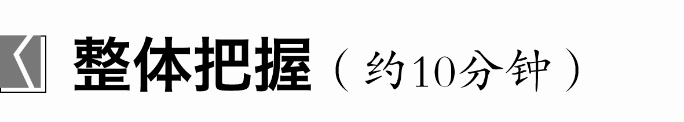

在完成上面“两步”阅读后，填出下面导图中的空缺部分。

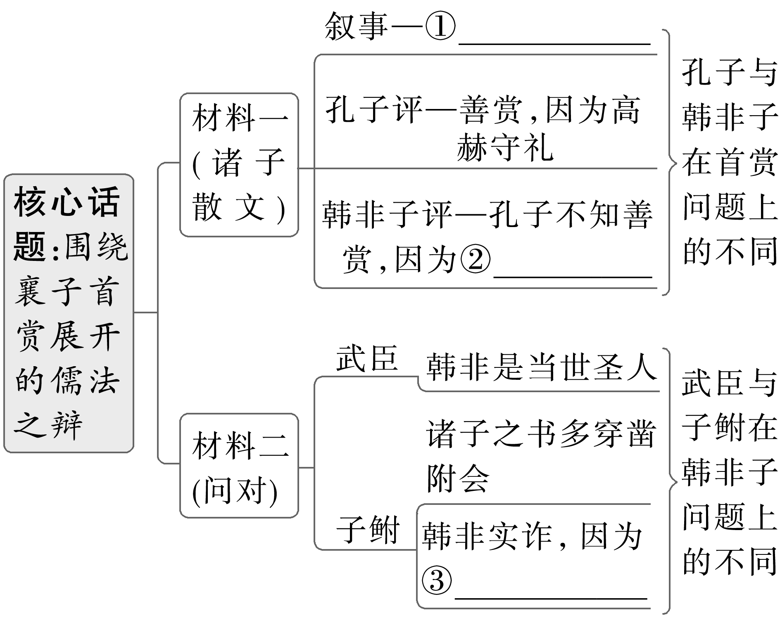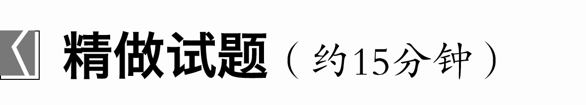

1．材料二画波浪线的部分有三处需要断句，请将下面相应位置的答案标号涂黑，每涂对一处给1分，涂黑超过三处不给分。(3分)

韩非书云夫子善之引以张本然后难之岂有不似哉？

2．下列对材料中加点的词语及相关内容的解说，不正确的一项是(3分)(　　)

A．围，指被围困，“傅说举于版筑之间”的“举”表示被选拔，两者用法相同。

B．劝，指鼓励、劝勉，与《兼爱》“不可以不劝爱人”中的“劝”词义不相同。

C．具臣，文中与“有功”相对，是指没有功劳的一般人臣，具体就是指高赫。

D．诬说，指没有事实依据的胡说妄言，与现在所说的“诬蔑之辞”并不一样。

3．下列对材料有关内容的概述，不正确的一项是(3分)(　　)

A．主上设置有关法令，令行禁止，群臣不敢越职侵权，也没有了奸诈之心，他们履职行事，有了功劳就能得到赏赐，韩非认为这样才叫“善赏罚”。

B．在武臣看来，韩非与孔子观点不同的地方很多，在遏奸劝善等方面，韩非不一定就不对，孔子也不一定就合理，韩非也可以称得上是当世圣人。

C．世人说到高必定会以上天作比，说到低必定会以深渊作比，他们常通过引经据典、援用圣贤来成就自己，使自己更加贤能，以争取民众的信任。

D．子鲋对韩非之类的诸子学说闭口不言，充耳不闻，而武臣却深信不疑，进而怀疑圣人，子鲋对此深感失望，认为武臣是见识短浅，不明大道。

4．把材料中画横线的句子翻译成现代汉语。(8分)

(1)吾群臣无有不骄侮之意者，唯赫子不失君臣之礼，是以先之。

译文：________________________________________________________________________

(2)请略说一隅，而君子审其信否焉。

译文：________________________________________________________________________

5．子鲋用以批驳韩非的事实依据是什么？(3分)

答：________________________________________________________________________

**江苏省仪征中学2024-2025学年度第一学期高三语文学科作业**

**文言文整体阅读巩固练习**

研制人：周娟娟 审核人：卞文惠

班级：______姓名：________学号：________时间：_______作业时长：30分钟

一、 (2023·新高考Ⅱ)阅读下面的文言文，完成后面任务。

材料一：

凡战，若我众敌寡，不可战于险阻之间，须要平易宽广之地。闻鼓则进，闻金则止，无有不胜。法曰：“用众进止。”晋太元时，秦苻坚进屯寿阳，列阵淝水，与晋将谢玄相拒。玄使谓苻坚曰：“君远涉吾境，而临水为阵，是不欲速战。请君少却，令将士得周旋，仆与诸君缓辔而观之，不亦乐乎！”坚众皆曰：“宜阻淝水，莫令得上。我众彼寡，势必万全。”坚曰：“但却军，令得过，而我以铁骑数十万向水，逼而杀之。”融亦以为然。遂麾兵却，众因乱而不能止。于是，玄与谢琰、桓伊等，以精锐八千渡淝水。玄、琰进兵大战淝水南，坚众大溃。(节选自《百战奇略》)

材料二：

太宗曰：“古人临阵出奇，攻人不意，斯亦相变之法乎？”靖曰[注]：“前代战斗，多是以小术而胜无术，以片善而胜无善，斯安足以论兵法也？若谢玄之破苻坚，非谢玄之善也，盖苻坚之不善也。”太宗顾侍臣检《谢玄传》阅之，曰：“苻坚甚处是不善？”靖曰：“臣观《苻坚载记》曰：‘秦诸军皆溃败，唯慕容垂一军独全。坚以千余骑赴之，垂子宝劝垂杀坚，不果。’此有以见秦师之乱。慕容垂独全，盖坚为垂所陷明矣。夫为人所陷而欲胜敌不亦难乎臣故曰无术焉苻坚之类是也。”太宗曰：“兵有分聚，各贵适宜。前代事迹，孰为善此者？”靖曰：“苻坚总百万之众而败于淝水，此兵能合不能分之所致也。吴汉讨公孙述，与副将刘尚分屯，相去二十里，述来攻汉，尚出合击，大破之，此兵分而能合之所致也。”太宗曰：“然。得失事迹，足为万代鉴。”(节选自《唐太宗李卫公问对》)

注　靖：指李靖，唐代名将，封卫国公，世称李卫公。



1．材料二中画波浪线的部分有三处需要断句，请将下面相应位置的答案标号涂黑，每涂对一处给1分，涂黑超过三处不给分。(3分)

夫为人所陷而欲胜敌不亦难乎臣故曰无术焉苻坚之类是也。

2．下列对材料中加点的词语及相关内容的解说，不正确的一项是(3分)(　　)

A．平易，指地形平坦，古代常用于描述地貌，也可用于描述人的性情，指性情温和。

B．闻金则止，金指敲击刁斗发出的声音，古代军队行动中听到鸣金信号就停止前进。

C．片善，文中指微小长处，其中的“片”与成语“片甲不留”中的“片”意思不同。

D．果，指实现、成为事实，与《桃花源记》中“未果，寻病终”的“果”意思相同。

3．下列对材料有关内容的概述，不正确的一项是(3分)(　　)

A．苻坚与谢玄隔淝水列阵，苻坚的部下认为，应当在淝水阻击，不让晋军渡河，苻坚则想让晋军先渡河上岸，再以铁骑逼杀晋军。

B．苻坚的大军在后撤过程中发生了混乱，不受控制，谢玄等人乘机率八千精兵渡河，两军大战于淝水之南，苻坚的部队溃败。

C．苻坚全军大败，只有慕容垂的一支部队得到保全，苻坚带领残兵千余人投奔慕容垂，慕容垂的儿子慕容宝劝他乘机杀掉苻坚。

D．李靖认为，吴汉善于用兵，在讨伐公孙述的战斗中，分兵合击，最终取得了胜利；唐太宗认为，吴汉战例的得失可以作为万代借鉴。

4．把材料中画横线的句子翻译成现代汉语。(8分)

(1)请君少却，令将士得周旋，仆与诸君缓辔而观之，不亦乐乎！

译文：________________________________________________________________________

(2)古人临阵出奇，攻人不意，斯亦相变之法乎？

译文：________________________________________________________________________

5．材料二中，李靖认为淝水之战苻坚失败的原因有哪些？(3分)

答：________________________________________________________________________

**二、选做题（10分钟）**★

1.下列对文中加点词语的相关内容的解说，不正确的一项是(　　)

A.乡试，又称“秋闱”，古代科举考试的一种，考中者称“举人”，第一名称“会元”。

B.署，暂时代理某一官职。在文言文中像“权”“假”“摄”等词都有类似意思。

C.斋醮，一般指斋醮科仪，俗称“道场”，谓之“依科演教”，是一种斋戒祀神仪式。《红楼梦》中有去清虚观打醮的事，就是道士设坛为人做法事，以求福禳灾。

D.一条鞭法，明代后期实行的赋税及徭役制度，制度规定：把各州县的田赋、徭役以及其他杂征总为一条，合并征收银两，按亩折算缴纳。这样大大简化了税制，方便征收税款，杜绝官员作弊，所以海瑞施政都实行一条鞭法。

2.翻译下面的句子。

(1)闻其上疏时，自知触忤当死，市一棺，诀妻子，待罪于朝。

译文：________________________________________________________________________

(2)提学御史房寰恐见纠E:\2019级高三教学管理资料\班级教学管理\教案课件\2022版 步步高 大一轮 语文 苏教版 新高考（苏）\全书完整的Word版文档\复习讲义\复习任务群三\摘S.TIF，欲先发，给事中钟宇淳复怂恿，寰再上疏丑诋。

译文：________________________________________________________________________

**三、补充练习（10分钟）**

襄子①围于晋阳中，出围，赏有功者五人，高赫为赏首。张孟谈曰：“晋阳之事，赫无大功，今为赏首，何也？”襄子曰：“晋阳之事，寡人国家危，社稷殆矣。吾群臣无有不骄侮之意者，唯赫子不失君臣之礼，是以先之。”仲尼闻之，曰：“善赏哉，襄子！赏一人而天下为人臣者莫敢失礼矣。”或曰：仲尼不知善赏矣。夫善赏罚者，百官不敢侵职，群臣不敢失礼。上设其法，而下无奸诈之心。如此，则可谓善赏罚矣。襄子有君臣亲之泽，操令行禁止之法，而犹有骄侮之臣，是襄子失罚也。为人臣者，乘事而有功则赏。今赫仅不骄侮，而襄子赏之，是失赏也。故曰：仲尼不知善赏。

（节选自《韩非子•难一》）

把材料中画横线的句子翻译成现代汉语。

吾群臣无有不骄侮之意者，唯赫子不失君臣之礼，是以先之。

译文：________________________________________________________________________